Муниципальное автономное общеобразовательное учреждение средняя общеобразовательная школа № 17 с углубленным изучением отдельных предметов

Направление: естественнонаучное

Предметная область: география

Проект

**Обзорная экскурсия по городу Верхотурье**

Автор проекта: Платонов Артём Денисович 7 класс

Руководитель проекта: Трипчис Ирина Дмитриевна

Екатеринбург 2025

**Оглавление**

**Введение** 3

1. Технологическая карта экскурсии 4

2. Фрагмент контрольного текста 6

3. Памятка туриста 8

**Заключение** 9

**Схема маршрута** 11

**Портфель экскурсовода** 12

**Введение**

Мой проект является обзорной экскурсией по замечательному городу Верхотурье, в проекте я разберу подробный маршрут по некоторым достопримечательностям этого города. Верхотурье-это самый старый город Свердловской области. Верхотурье был основан в 1598 году. В наше время город по праву называют духовной столицей Урала, а также в последнее время Верхотурье стал притягивать туристов, и развиваться в туристическом плане.

**Актуальность**

Туристическая отрасль демонстрирует высокую динамику развития, чему способствуют различные факторы. Интерес россиян к внутреннему туризму продолжает расти с каждым годом. В общероссийском рейтинге туристических регионов Свердловская область стабильно входит в топ-10, а в сфере событийного и делового туризма уверенно удерживает второе место. Увеличение турпотока привело к острой необходимости в развитии и создании современной туристической инфраструктуры. С января 2022 года в регионе начал функционировать Департамент по развитию туризма и индустрии гостеприимства.

Я предлагаю рассмотреть проект обзорной экскурсии по городу Верхотурье, который сыграл важное значение в освоении Урала и Сибири, город стал первой столицей Урала.

**Цель проекта**

Разработать маршрут обзорной экскурсии и рассмотреть объекты на его пути по городу Верхотурье.

**Задачи проекта**

1. Ознакомиться с картой города Верхотурье

2. Изучить историю города Верхотурья

3. Узнать информацию о некоторых достопримечательностях города

4. Разработать технологическую карту экскурсии;

5. Составить памятку туриста;

6. Разработать схему маршрута.

**Методы проектирования**

1. Поиск и исследование информации;

2. Анализ найденной информации;

3. Обобщение всей найденной информации.

**Технологическая карта экскурсии**

Тема экскурсии: Обзорная экскурсия по городу Верхотурье

Продолжительность: два часа

Протяженность: 1,5 км

Дата и время проведения: Май-Сентябрь

Автор-разработчик: Платонов Артём

Содержание экскурсии: Обзорная экскурсия по городу Верхотурье.

Маршрут экскурсии: город Верхотурье: Архитектурный ансамбль «Земская больница» – Воскресенская церковь – Верхотурский кремль – Спасо-Николаевский монастырь.

|  |  |  |  |  |  |  |
| --- | --- | --- | --- | --- | --- | --- |
| Маршрут | **Место остановки** | **Объекты показа** | **Время** | **Основное содержание** | **Указания по организации** | **Методические указания** |
| Место встречи: г. Верхотурье здание архитектурного ансамбля «Земская больница» по адресу Комсомольская 4 | | | 15 минут | Сбор группы, знакомство, инструктаж по технике безопасности, информирование о маршруте и длительности экскурсии | | |
| Архитектурный ансамбль «Земская больница» | Здание архитектурного ансамбля «Земская больница» по адресу Комсомольская 8 | Некоторые  здания архитектурного ансамбля «Земская больница» | 15 минут | История возникновения города Верхотурье, а также рассказ про историю зданий «Земской больницы» | Группа располагается напротив здания. После прослушивания даётся время для фотографий, | Применить приемы показа, рассказа, экскурсионной справки, переключения внимания |
| Воскресенская церковь | Воскресенская церковь ул. Советская 1Б | Воскресенская церковь | 20 минут | История постройки здания церкви, а также история становления Верхотурья духовной столицей Урала, показ фотографии из портфеля экскурсовода | Группа располагается на небольшом расстояние от здания | Применить приемы показа, рассказа, экскурсионной справки, переключения внимания |
| Верхотурский кремль | Верхотурский кремль | Троицкий собор,здание администрации, уездное хозяйство, здание порохового погреба, амбары для хранения | 15 минут | История кремля и зданий на его территории, а также интересные факты о городе, воеводах города и о его управляющих | Группа располагается рядом с экскурсоводом и переходит от здания к зданию | Применить приемы показа, рассказа, экскурсионной справки, переключения внимания, показ фотографий из портфеля экскурсовода |
| . Верхотурский кремль | Верхотурский кремль | Здание музея «Верхотурский государственный историко-архитектурный музей-заповедник» | 30 минут | История создания и развития верхотурского кремля | Группа вместе с экскурсоводом рассматривает экспозиции музея | Применить приемы показа, рассказа, экскурсионной справки, переключения внимания, и сообщить о наличии и размещении санитарных комнат, кулеров с питьевой водой |
| Свободное время | Центральная площадь г. Верхотурья | - | 15 минут | Рядом находится Спасо-Николаевский монастырь, а также верхотурский кремль | Время на фотографии, самостоятельные прогулки по городу | . Договориться о времени и месте встречи |
| Спасо-Николаевский монастырь | **Группа следует по маршруту от одного здания монастыря к другому** | **Спасо-Преображенская церковь. Крестовоздвиженский собор Симеоно-Аннинская надвратная церковь Николинская церковь.** | 30 минут | История постройки и возникновения монастыря, зданий на его территории а также интересные факты про монастырь | **Группа следует по маршруту от одного здания монастыря к другому** | Применить приемы показа, рассказа, экскурсионной справки, переключения внимания |

**Фрагмент контрольного текста экскурсии**

**Здравствуйте! Дорогие друзья! Меня зовут Платонов Артём. Сегодня я проведу вам экскурсию по городу Верхотурье, которой является самым старым городом Свердловской области, а также духовным центром всего Урала.**

Поводом к основанию города являлось открытие новой дороги, которая сейчас называется Бабиновский тракт (по фамилии человека который и открыл дорогу Артемий Бабинов). Дорога существует до сих пор, дорога вела из Руси в Сибирь, можно сказать, что с Верхотурья началась история освоения Сибири, Верхотурье называли «воротами в Сибирь».

В 1600 году в городе начала свою деятельность таможня, которая взымала пошлину с торговых людей вёзших товары в Сибирь. С этого момента город начал активно развиваться, фактически тогда Верхотурье был столицей Урала Таможня была закрыта в 1763 году из-за ненадобности, так как открыли новую более удобную дорогу.

Сейчас мы с вами находимся около зданий архитектурного ансамбля «земская больница» в этот комплекс включены ещё два здания все здания были построены в разные временные рамки.

Главное здание, как и приёмная врача было построено в 1881-1884 годах по проекту архитектора И.Я. Капустина. Здание аптеки было возведено в 1888 году, а после в 1900-1910 го дах к зданию аптеки была возведена пристройка. Больница была первой больницей в Верхотурье. И была оборудована, можно сказать по последнему слову техники на то время. Архитектурный ансамбль «Земская больница» является наглядным примером провинциальной архитектуры Урала XIX в.

В 1991 году (решением Совета народных депутатов № 75 от 18 февраля) ансамбль «Земская больница» получил статус памятника архитектуры регионального значения, что подчеркивает его историческую и культурную ценность.

Пока мы идём к Воскресенской церкви я расскажу про то, как Верхотурье получил статус духовной столицы Урала, этому способствовали различные факторы, например: Богатое духовное наследие. Уникальная историческая архитектура. Активная работа по восстановлению религиозных объектов. Развитие паломнического туризма. Поддержке региональных властей, а также с исторической точки тоже произошло не мало факторов например: В 1704 году в Верхотурье были перевезены мощи святого Симеона Верхотурского чудотворца.

В настоящее время Верхотурье продолжает укреплять свой статус духовной столицы Урала этому способствуют провидение различных религиозных мероприятия, продолжению развития паломнического, а также культурного туризма, сохранение богатого исторического наследия города, а также культурно-просветительная деятельность которая организована в Верхотурье. Таким образом, статус духовной столицы Урала - это результат длительного исторического процесса, в котором переплелись религиозные, исторические, культурные и административные факторы, приведшие к современному положению города как важного духовного центра региона.

Сейчас мы с вами подходим к ныне заброшенной Воскресенской церкви. Воскресенская церковь в Верхотурье — это один из значимых исторических и архитектурных памятников города, который играл важную роль в духовной и общественной жизни горожан. В церкви помимо религиозных обсуждений также проходили различные городские собрания.

Церковь была заложена в 1719 году по указу Петра I. Строительство велось на протяжении нескольких десятилетий и завершилось в 1759 году. Церковь построена в характерном для того времени стиле барокко с элементами классицизма.

В 1920-х годах церковь была закрыта советскими властями. В здании размещались различные учреждения, это привело к утрате части внутреннего и внешнего убранства особенно это заметно тем, что у церкви отсутствуют купола. В последующие десятилетия здание постепенно ветшало.

В конце 1990 в России начался процесс восстановления исторических и религиозных памятников. Воскресенская церковь не была исключением. В 2000-х годах были начаты работы по её восстановлению, однако они продвигались медленно из-за недостатка финансирования и сложностей с реставрацией. Тем не менее, часть работ была выполнена, и здание очень медленно возвращает свой исторический облик.

Далее я предлагая перейти на территорию Верхотурского кремля. Самое интересное то, что Верхотурский кремль - это самый маленький кремль в России. С кремля началось полноценное развитие города ведь там располагался дом воеводы (интересною что воеводами в Верхотурье как правило были значимые люди, родственники очень известных на то время людей, например, Дмитрий Пожарский-Лопата (был воеводой в Верхотурье с 1625 по 1627 год) -- это брат знаменитого главы второго ополчения Дмитрия Пожарского). Кремль находится на Троицком камне. Интересно, что сперва в 1598 году когда кремль только был построен он был сделан из дерева а внутри располагались стояли деревянный Троицкий собор, дом воеводы, размещался воинский гарнизон с арсеналом оружия, находились амбары для хранения хлеба, пушной и соляной казны и всё это окружено деревянными стенами. Позже в 1698 году по указу Петра I кремль сделали каменным, как и здания внутри, в состав кремля входили крепостные стены, Троицкий собор с придельным храмом, амбары, приказные палаты, дом воеводы, поварня, караульная. Со стороны Туры кремль украшали две крепостные башни. Интересно, что сейчас, как и давным-давно в доме воеводы находится администрация города.

Сейчас я предлагая пройти в здание музея, раньше там находились житные амбары в которых хранилось очень много продукции почти со всего города….

**Памятка туриста**

**Общие правила поведения**

1. Экскурсанты должны самостоятельно прибыть на обозначенное место начала экскурсии, экскурсовод не должен ждать опоздавших.

2. Экскурсанты обязуются не нарушать своим случайным или намеренным поведением спокойствие других людей.

3. Экскурсанты или их представители несут полную ответственность за ущерб или вред, причиненный третьим лицам, а также берут на себя все риски и всю тяжесть последствий, которые могут возникнуть в результате их деяний.

4. Туристы должны самостоятельно не предпринимать каких-либо действий, направленных на отклонение от маршрута проведения экскурсии, отставание oт экскурсионной группы и т.д.

5. При проведении пешеходной экскурсии движение осуществляется организованной компактной группой. При движении запрещается мешать другим пешеходам.

6. При нахождении в зданиях туристы не должны толпиться в дверных проёмах.

7. В течение всего времени нахождения на экскурсии запрещается распивать спиртные напитки (в том числе пиво), курить, сoрить, использовать ненормативную и оскорбляющую лексику.

8. При переходе через проезжую часть туристы обязаны соблюдать правила дорожного движения, четко выполняя указания экскурсовода. Нельзя самостоятельно выходить на проезжую часть и перебегать улицу!

**Заключение**

В ходе исследовательской работы я очень хорошо изучил экскурсионную деятельность, рассмотрел её с разных аспектов. Особое внимание я уделил истории возникновения Верхотурья— самого старого города Свердловской области. Во время исследования я изучил то, как Верхотурье обрёл статус духовной столицы Урала. Это позволило мне не только лучше понять исторический контекст, но и узнать про православие на Урале, теперь мне захотелось изучить его историю в целом.

Поставленные мною задачи были успешно выполнены. Я считаю, что мне удалось разработать полноценный, информативный маршрут обзорной экскурсии, который, по-моему мнению, готов к практическому применению. Этот проект может стать одной из многих экскурсий по Верхотурью, а также способствовать популяризации культурного и исторического наследия Урала.

**Схема маршрута**

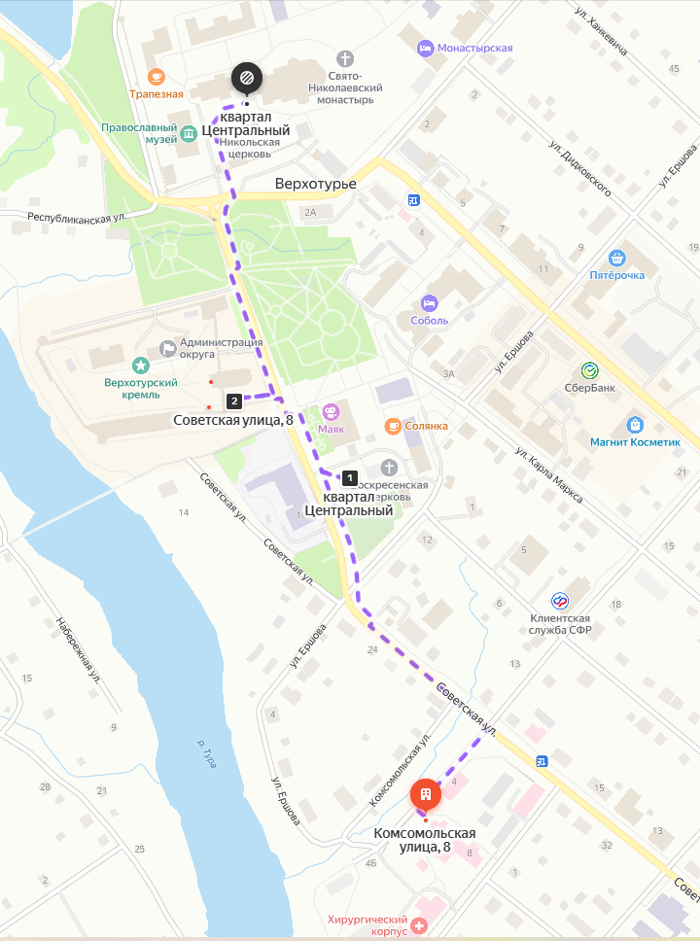

«Схема маршрута на карте города»

**Портфель экскурсовода**

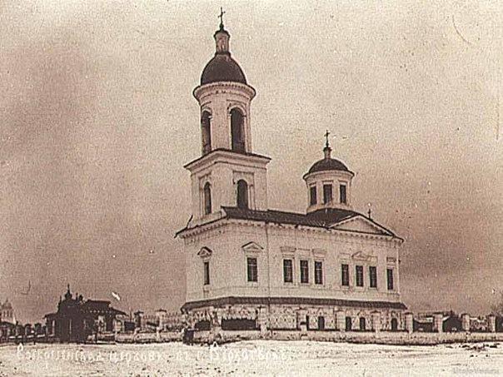

Рисунок 1. Воскресенская церковь в Верхотурье (с куполами)

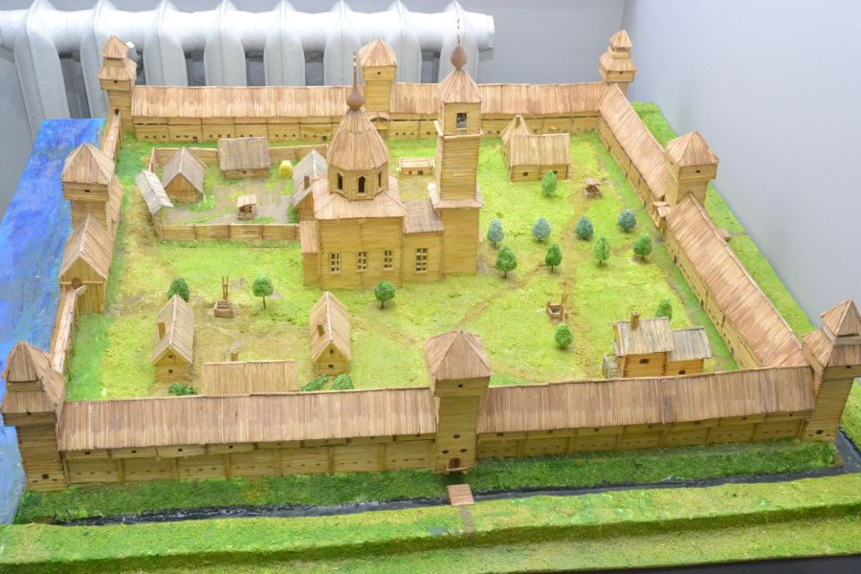

Рисунок 2. Приблизительный (возможный) макет старого Верхотурского кремля, когда его стены и здания внутри были деревянные.